

# Orientierungs- und Entwicklungsgespräch für Mitarbeiter (lang)

| Mitarbeiter: | |
| --- | --- |
| Gesprächsleiter/Führungskraft: | |
| Zeitraum der Beurteilung: | Datum des Gesprächs: |

### **Einleitung**

Die Führung und Entwicklung von Mitarbeitern im Unternehmen setzt den begleitenden und unter- stützenden Einsatz eines geeigneten Führungsinstruments voraus. Zumindest ein Mal im Jahr sollte neben den in regelmäßigen Gesprächen stattfindenden Orientierungen und Unterstützungen für jeden Mitarbeiter ein „formales“ Orientierungs und Entwicklungsgespräch stattfinden. Dabei ist es wichtig, dass sich beide Seiten ausreichend Zeit für eine Vorbereitung des Gesprächs nehmen, um einen sehr qualitativen und effizienten Gesprächsverlauf zu ermöglichen.

Das Gespräch wird seitens des Unternehmens von der Führungskraft geführt, der die Personalverant- wortung für den Mitarbeiter trägt. Sollte im Einzelfall die Personalverantwortung von der fachlichen Verantwortung getrennt sein, wie es ja beispielsweise in Matrixorganisationen der Fall sein kann, ist hierzu im Vorfeld eine Abstimmung mit dem fachlich Verantwortlichen vorzunehmen, um die fachlichen Entwicklungskriterien einschätzen zu können. Das Orientierungs und Entwicklungsgespräch ist ein Instrument, mit dem sehr verantwortungsvoll umgegangen werden sollte.

Ausgehend von der Entwicklung des Mitarbeiters im Beurteilungszeitraum schließt sich eine Orien- tierung für den nächsten Zeitraum an, auf die dann wieder im nächsten Gespräch Bezug genommen werden kann.

### **Die erst-Orientierung**

Mitarbeiter, die neu in das Unternehmen eintreten sollten je nach Umfang und Gestaltung der Ein- führungs und Einarbeitungsphase – innerhalb der ersten Monate eine ErstOrientierung erhalten. Im Rahmen dieses Gesprächs wird das Orientierungs und Entwicklungsgespräch als Instrument vorge- stellt. Die verschiedenen Entwicklungskriterien werden dabei inhaltlich erläutert, um ein gemeinsames Verständnis zu erreichen und dem Mitarbeiter auch die mit jedem Kriterium verbundene Erwartung aus Sicht des Unternehmens aufzuzeigen. Wir wollen an dieser Stelle bewusst auf Bezeichnungen wie Beurteilungskriterien oder Bewertungskriterien verzichten, denn bei diesen Gesprächen soll eindeutig die Entwicklung des Mitarbeiters im Vordergrund stehen. „Beurteilungen“ und „Bewertungen“ haben eher ein negatives Image, welches dem Charakter der Gespräche für die Mitarbeiterführung und –Ent- wicklung nicht ausreichend gerecht wird, zumindest jedoch eine falsche Betonung vornimmt.

In der Erstorientierung werden zwar die im Unternehmen verwendeten Kriterien der „Entwicklungs- spinne“ erläutert, es wird jedoch noch keine Spinne von den beiden Gesprächsteilnehmern ausgefüllt.

### **Standortanalyse (a)**

Im Rahmen der Standortanalyse gibt (nur) der Mitarbeiter zu Beginn des Gesprächs eine persönliche Analyse seiner Situation wieder und erläutert diese.

### **Spielregeln für das ausfüllen der „entwicklungsspinne“ (b)**

Nach der persönlichen Standortanalyse wird das Gespräch anhand der von beiden Seiten bereits in der Vorbereitung auf das Gespräch erstellten Entwicklungsspinne (Teil B) fortgesetzt.

In jedem Unternehmen können für jeden Bereich, für jede Funktion oder sogar für jeden Mitarbeiter sehr individuell und sehr flexibel die Kriterien für die Entwicklungsspinne zusammengestellt werden, d.h., es können auch unterschiedlich starke Gewichtungen zwischen den Kriterienbereichen I bis IV (siehe nachfolgende Seiten) vorgenommen. So kann es in einem Fall wichtiger sein, die Persönlichkeit und die persönliche Leistungsfähigkeit stärker zu differenzieren, in einem anderen Fall müssen vielleicht eher fachliches Wissen oder Können eingeschätzt werden.

* Der Mitarbeiter füllt nach seiner eigenen Einschätzung die Entwicklungsspinne aus (möglichst bereits in der Vorbereitung auf das Gespräch geschehen).
* Die Bewertung erfolgt nach folgendem System:

| 1 | 2 | 3 | 4 | 5 | 6 | 7 |
| --- | --- | --- | --- | --- | --- | --- |
| Die anforderungen | Die anforderungen | Das Verhalten | Das Verhalten | Das Verhalten | Die anforderungen | Die anforderungen |
| werden regelmäßig | werden in einigen | entspricht in den | entspricht in | entspricht in | werden in einigen | werden regelmäßig |
| und/oder weit | punkten verfehlt. | meisten aspekten | allen aspekten der | allen aspekten der | punkten über- | weit übertroffen |
| verfehlt. |  | der ausprägung, die | ausprägung, die für | ausprägung, die | troffen |  |
|  |  | für diese aufgabe | diese aufgabe | für diese aufgabe |  |  |
|  |  | erwartet wird. in | erwartet wird. | erwartet wird. ab |  |  |
|  |  | einigen, wenigen |  | und zu werden |  |  |
|  |  | punkten besteht |  | die erwartungen |  |  |
|  |  | aber noch Verbesse- |  | übertroffen. |  |  |
|  |  | rungsbedarf. |  |  |  |  |
| **muss besser werden** | | **- Anforderungsgerecht** | | **+** | **über den Anforderungen** | |

* Von der Geschäftsführung wird diese Beurteilung ebenfalls parallel ausgefüllt, ohne die Selbstbe- urteilung des Mitarbeiters zu kennen.
* Gemeinsam werden die beiden Beurteilungen im Gespräch in einer Grafik zusammengefasst und die Abweichungen besprochen.
* Es kann auch eine Gesamtnote für das Jahr gemeinsam ermittelt werden, wobei die einzelnen Kri- terien auch unterschiedlich gewichtet werden könnten.
* Daraus ergeben sich Entwicklungsmöglichkeiten und Unterstützungsmassnahmen für das kom- mende Jahr. Es können gemeinsam qualitative und quantitative Jahresziele für den Mitarbeiter festgelegt werden, die gegebenenfalls auch für die Bemessung von variablen Gehaltsbestandteilen oder Bonifikationen etc. herangezogen werden können.

Die auf den nächsten Seiten aufgeführten Entwicklungskriterien stellen Beispiele dar. Jedes Unter- nehmen kann nach seinen Vorstellungen die Entwicklungsspinne mit mehr oder weniger Kriterien erstellen. Kriterien zur Einschätzung des unternehmerischen Denkens (Ziffer III b) muss nicht für jeden Mitarbeiter verwendet werden.

### Zusammenfassung (c)

Das Gespräch wird abgeschlossen, in dem die Zielvereinbarungen (qualitativ wie quantitativ), Schu- lungs- und Entwicklungsmaßnahmen sowie wichtige Anmerkungen oder Bemerkungen (auch gege- benenfalls Gegendarstellungen des Mitarbeiters) aus dem Gespräch festgehalten werden.

Dieses Protokoll sollte - nach getrennter Durchsicht - von beiden Gesprächsteilnehmern unterzeichnet werden.

# Entwicklungskriterien

für Orientierungs- und Entwicklungsgespräche mit Mitarbeitern und Führungskräften

## Persönlichkeit und persönliche Leistungsfähigkeit

### persönliche kompetenz/einstellung

**Flexibilität:** Persönliche – offene und positive – Einstellung zu sich verändernden Bedingungen (siehe auch II).

**Kreativität:** Fähigkeit zu neuen Lösungen. Gestalterische Vielfalt beim Fehlen von Standardlösungen.

**Kundenorientierung:** Fähigkeit, sich auf individuelle Merkmale und Vorstellungen des Kunden ein- zustellen und ihn qualitativ und herzlich zu beraten.

**Vision/Sinn:** Begeisterung für das eigene Handeln gemäß der eigenen Vision und dem eigenen Anspruch an sinnvollem Tun. Einklang dieser Vision mit der Unternehmensvision.

**Werteorientierung:** Hoher ethischer Anspruch an werteorientiertes und moralisches Handeln. Ebenso können Kriterien wie Loyalität und Vertrauenswürdigkeit hier verwen- det werden.

**Zielorientierung:** Orientierung an Zielen. Sowohl das Denken, als auch das Handeln ist auf die Ziele ausgerichtet. Nicht die Ziele werden in Frage gestellt, sondern der Weg dorthin überprüft und permanent optimiert.

Fleiß: Ist ein wichtiger Teil des Engagements (siehe unten) und drückt sich z. B. in der Bereitschaft zur Leistung von Überstunden aus.

Konsequenz: Dinge auch tatsächlich und wiederholt umsetzen.

**Äußere Erscheinung:** Kleidung, gepflegte Erscheinung, Auftreten.

**Kritikfähigkeit:** Umgang mit Kritik, die einem selbst entgegengebracht wird (siehe auch II).

**Engagement:** Motivation und Einsatz werden jeden Tag gelebt. Energie, Interesse und Iden- tifikation mit dem eigenen Handeln und Freude an der Arbeit (siehe auch II).

**Weiterbildung:** Bereitschaft und Tätigkeiten der persönlichen Weiterbildung, Lernbereitschaft, Fortbildungsinteresse.

### arbeitskompetenz/leistungsfähigkeit

**Effektivität:** Das Handeln entspricht den Zielen und wird gemäß den Prioritäten durchge- führt (kein Verzetteln). Fähigkeit, Prioritäten setzen zu können. Es wird die richtige Arbeit durchgeführt.

**Innovationsfreudigkeit:** Fähigkeit, Innovationen zu entwickeln oder sie zu fördern, ihnen und den damit verbundenen Veränderungen im eigenen Umfeld positiv gegenüber zu stehen. Die Fähigkeit, Neues in das Unternehmen zu bringen. Entwicklung von neuen Ideen im Zusammenhang mit Kunden oder internen Abläufen.

Arbeitsorganisation: Inwieweit wird die Arbeit nach eigenen Prioritäten geplant und zielgerichtet und termingerecht erledigt? Hierzu gehört auch der korrekte Umgang mit den Arbeitsmitteln.

Arbeitsqualität Inwieweit werden Aufgaben sorgfältig, fehlerfrei und vollständig erledigt?

und -technik:

Effizienz: Arbeiten werden schnell und zügig durchgeführt. Die Arbeit wird richtig gemacht, also mit wenigen Fehlern.

Ordnung: Ordnung am Arbeitsplatz, im Umfeld und im Umgang mit Arbeitsmaterial oder gemeinsam genutzten Maschinen. Auch die persönliche Organisation kann hier berücksichtigt werden.

Pünktlichkeit: Einhaltung von vereinbarten Terminen, Besprechungen und Abgabe von zuge- sagten Leistungen (ggf. unter Zuverlässigkeit behandeln).

Zuverlässigkeit: Einhaltung von Terminen, Absprachen und vereinbarungsgemäße Durchfüh- rung von Aufgaben.

**Arbeitsproduktivität:** Erbringung der Arbeitsleistung in einem bestimmten Zeitraum.

**Belastbarkeit:** Fähigkeit, auftretende Schwierigkeiten und Störungen zu meistern. Inwieweit wird die eigene Arbeit dadurch beeinflusst?

**Selbständigkeit:** Fähigkeit, Aufgaben aus eigenem Antrieb zu erledigen sowie eigene Vorstel- lungen zu entwickeln und in praktische Arbeit umzusetzen.

**Umsetzung** Z. B. Arbeit mit dem Ideenblatt, dem Zeitplanbuch oder elektronischem

**Unternehmer*Energie*:** Äquivalent. Anzahl und Qualität der eingereichten Innovationen.

## Verhalten und Umgang mit Menschen (Sozialkompetenz)

**Überzeugungskraft:** Fähigkeit, durch persönliches Auftreten und/oder sachliche Argumentation zu überzeugen.

**Urteilsvermögen:** Fähigkeit, sich eine Meinung zu bilden, Zusammenhänge zu erkennen und Auswirkungen zu bewerten.

**Verantwortungs-** Bereitschaft zeigen, die Konsequenzen des eigenen Handelns zu tragen.

#### übernahme:

**Einfühlungsvermögen:** Einfühlungsvermögen ist sowohl das »intuitive«, anstrengungslose Verhalten, als auch das absichtliche und länger dauernde Bemühen um das möglichst zutreffende Verstehen von Menschen, das Begreifen von ihrem Verhalten, ihren Handlungen, Absichten, Bedürfnissen, Gefühlen und Gedanken.

**Hilfsbereitschaft:** Ein Teil der Teamorientierung, der auf die Bereitschaft zur freiwilligen Unterstützung von Arbeitskollegen abzielt.

**Integration:** Die Fähigkeit sich in Gruppen zu integrieren.

**Kommunikations** Wiedergabe von Informationen an Kunden, Mitarbeiter und Kollegen in

#### fähigkeit:

situationsgerechter, zielgerichteter und verständlicher Form.

**Kooperation:** Fähigkeit und Wille mit anderen Menschen zusammenarbeiten zu wollen.

**Loyalität:** Die authentische Treue, die im Verhalten und Denken gegenüber dem eigenen Unternehmen und/oder einzelnen Personen gezeigt wird.

**Sozialer Umgang:** Einfühlender und kontaktfreudiger Umgang mit Kunden, Mitarbeitern und Kollegen.

**Teamorientierung:** Gemeinsames Bearbeiten und Lösen einer Aufgabenstellung in einer Gruppe. Sich in eine Gruppe einfügen und aktiv mitarbeiten.

**Umgang mit Konflikten:** Vertreten der eigenen Meinung und Hinwirken auf Verständigung bei entstehenden gegensätzlichen Interessen und Auffassungen.

## Methodenkompetenz/Organisation

Moderation: Methode der zielorientierten Gestaltung von Besprechungen, Visu- alisierung der Ergebnisse und die Fähigkeit eine Moderation auch konsequent durchzuführen.

Projektmanagement: Fähigkeit, Projekte und komplexere Aufgaben durchführen zu können. Über- blick, Kontrolle und Maßnahmen werden rechtzeitig in die Wege geleitet.

Qualitätsmanagement: Umgang mit den Werkzeugen Qualitätsmanagement, Qualitätszirkel, Ver- änderungsprozesse, Aufgabenbeschreibung, kontinuierliche Verbesserung. Arbeitsabläufe modellieren und gestalten.

Verkaufsorientierung: Fähigkeit, sich auf den Kunden einzustellen und ihm den Nutzen und die Vorteile der eigenen Produkte qualitativ hochwertig darzustellen und abschlussorientiert zu verkaufen.

Zeitmanagement: Optimierter Umgang mit der zur Verfügung stehenden Zeit.

**Kostenbewusstsein:** Fähigkeit, die bei der Arbeitsausführung entstehenden Kosten zu beach- ten sowie im Unternehmen grundsätzlich auf Kosteneinsparungspotenziale hinzuweisen.

## Unternehmerische Kompetenz

**Erkennen** Die eigenen Aufgaben betrieblichen Zusammenhängen zuordnen.

#### wirtschaftlicher Zusammenhänge:

Auswirkungen der gesamtwirtschaftlichen Zusammenhänge auf die eigene Tätigkeit und die Tätigkeit des Unternehmens insgesamt beurteilen.

**Unternehmerisches Denken:** Fähigkeit, selbständig agierend und Ideen entwickelnd mit hoher

Eigenverantwortung Kundennutzen zu bieten und dabei dennoch ertrags– und kostenbewusst zu handeln und den Blick fürs Ganze im Unternehmen zu besitzen.

**Zukunftsorientiertes Denken:** Rechtzeitiges Erkennen zukünftiger Probleme und Erfordernisse.

Unter Berücksichtigung der Belange des Unternehmens entspre- chend darauf reagieren.

Gestalten von Eigenständiges Überdenken und Umgestalten von Arbeitsprozessen,

Arbeitsprozessen:

um die Arbeit effizienter zu erledigen.

**Erkennen von Chancen** Erkennen von unternehmerischen Chancen und Risiken, diese richtig

#### und Risiken/risiko- bewusstes Handeln:

einschätzen und situationsbezogen darauf reagieren.

**Ertragsbewusstsein:** Abwägen von Ertragschancen und Aufwand.

## Führungskompetenz

**Aufsicht/Kontrolle:** Kontinuierliche Beobachtung von Arbeitsabläufen, Zielverwirklichung und Kostenentwicklung sowie Leistung und Zusammenarbeit der Mitarbeiter.

**Delegation:** Vorgabe von konkreten und detaillierten Arbeitsschritten, Darstel- lung eines Vorgangs im Gesamtzusammenhang bei Offenhaltung der Bearbeitungswege.

**Leistungsbereitschaft** Leistungsfähigkeit, Initiative und Einsatzbereitschaft der Mitarbeiter

#### fördern:

durch Zielsetzung und konstruktive Kritik positiv beeinflussen. Identifi- kation und Begeisterung mit der Arbeit herstellen. Leistungen wertschät- zend und konstruktiv besprechen.

**Mitarbeiterentwicklung:** Erkennen der Fähigkeiten und Potenziale der Mitarbeiter. Mitarbeiter entsprechend ihren Fähigkeiten und Qualifikationen fordern und fördern. Verwendung von Führungs- und Entwicklungsinstrumenten.

**Mitarbeiterorientierung:** Respektvoller, vertrauensbildender, toleranter, Aufmerksamkeit schen- kender, Unterstützung gebender und wertschätzender sozialer Umgang mit den Mitarbeitern.

**Ziele vorgeben:** Festlegung quantitativer und qualitativer Ziele unter Beteiligung der Mitarbeiter.

## Fachliches Wissen und Können (Fachkompetenz)

**Betriebswirtschaftliches** Wissen in Bezug auf wirtschaftliche und kaufmännische Zusammenhänge

#### Wissen:

im Unternehmen.

**Fachkenntnisse:** Beurteilung von Wissen und Erfahrungen im jeweiligen Fachgebiet, in angrenzenden Arbeitsbereichen und von betrieblichen Zusammenhängen.

**Praktische Fähigkeiten:** Praktische Erfahrung oder Talent, die Dinge auch umzusetzen.

**Spezialwissen:** Spezielles Wissen im Zusammenhang z. B. von besonderen Maschinen oder Computern.

**Technisches Wissen:** Wissen um die im Unternehmen entstehenden Produkte.

## Definition der Entwicklungskriterien

bemerkungen für das gespräch

#### 1.)









**2.)**









**3.)**









**4.)**









bemerkungen für das gespräch

1.)









2.)









3.)









4.)









bemerkungen für das gespräch

#### 1.)









**2.)**









**3.)**









**4.)**









bemerkungen für das gespräch

#### 1.)









**2.)**









**3.)**









**4.)**









1. **Standortanalyse des Mitarbeiters**
2. **Persönliche Standortanalyse:**
   1. Wie haben sich meine Stärken & Schwächen entwickelt?











* 1. Wobei wünsche ich mir Unterstützung? (z.B. persönlicher Weiterbildungsbedarf)











#### Jährliche Analyse meiner Leistungen:

* 1. Welche Leistungen biete ich meinen Kunden an?









* 1. Welcher besondere Beitrag von mir macht diese Leistung einzigartig?







* 1. Welche Leistungen biete ich meinen Kollegen an?









* 1. Mit welchem persönlichen Beitrag bin ich für meine Kollegen wertvoll?









* 1. Welche Leistungen biete ich meinem Unternehmen?









* 1. Was hat sich im Rahmen der Überarbeitung meiner Aufgabenplanung an meinen Aufgaben geändert?









#### Betrachtung des persönlichen Jahreszielplans:

* 1. Was will ich in diesem Jahr erreichen?









* 1. Was erwarte ich dafür von der Unternehmensleitung?







* 1. Was erwarte ich von meinen Kollegen?







## Entwicklungsspinne

vom Mitarbeiter auszufüllen

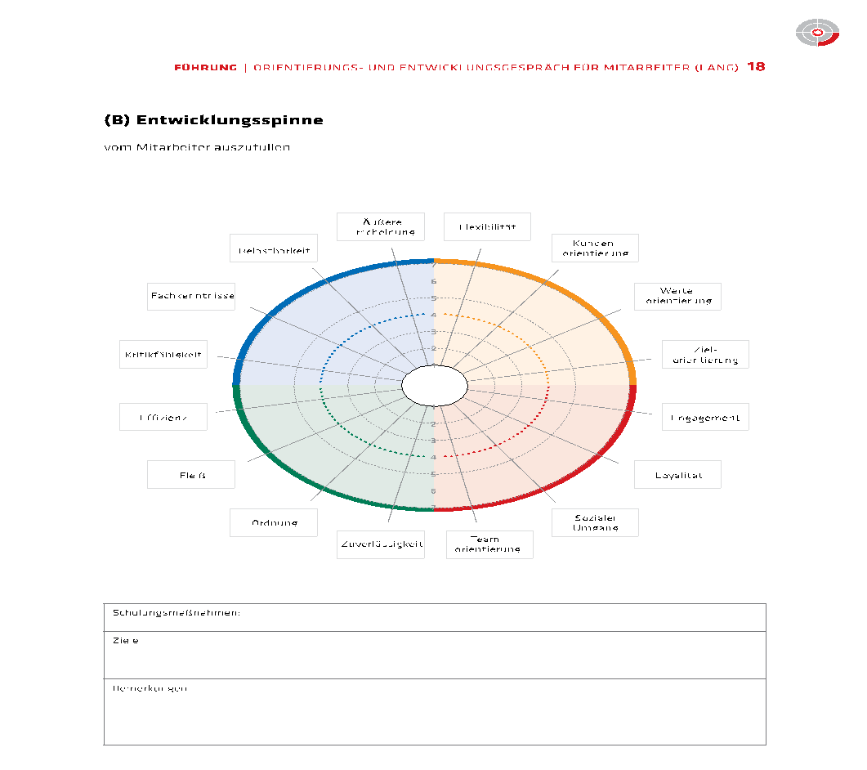

| Schulungsmaßnahmen: |
| --- |
| Ziele |
| Bemerkungen |

## (B) Entwicklungsspinne

vom Gesprächsführer auszufüllen

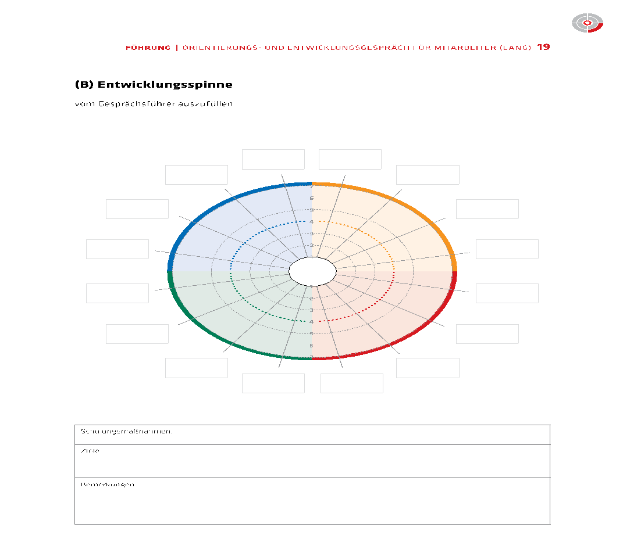

| Schulungsmaßnahmen: |
| --- |
| Ziele |
| Bemerkungen |

## Entwicklungsspinne

Zusammenfassende Darstellung der beiden Entwicklungsspinnen

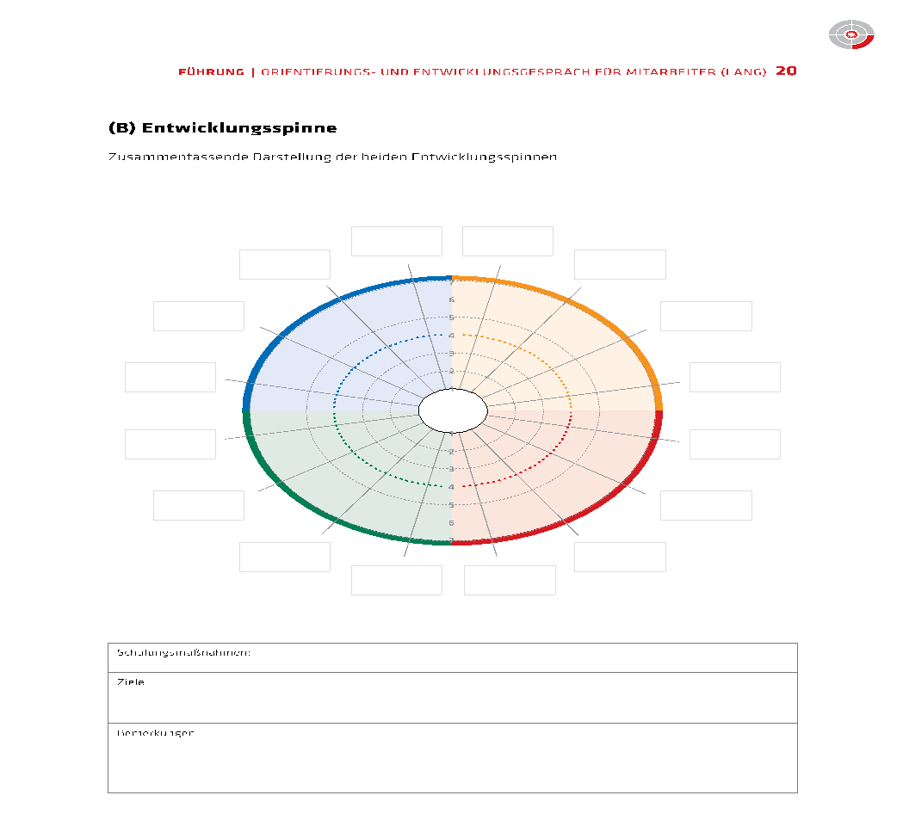

| Schulungsmaßnahmen: |
| --- |
| Ziele |
| Bemerkungen |

## Zusammenfassung

Zusammenfassende Darstellung der beiden Entwicklungsspinnen

1. Beabsichtigte Schulungs- und Entwicklungsmaßnahmen







1. Festlegung von quantitativen und qualitativen Zielen:







1. Bemerkungen:











